|  |  |  |
| --- | --- | --- |
|  |  | **Cimpa** |
|  |  | **Test de compétence** |
|  |  | Test de competence – Unity + C# |
|  |  | Ref.: CIMPA_TestCompetence_unity01 |

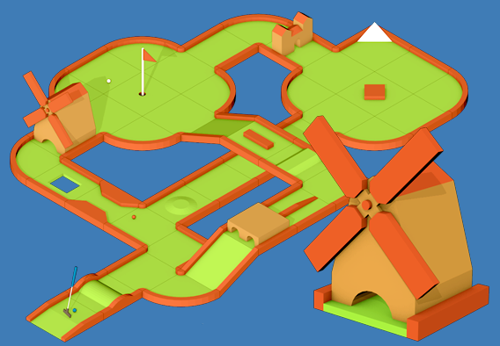



Auteurs

|  |  |  |
| --- | --- | --- |
| Company | Function | Name / Surname |
| Authors and Co-authors | | |
| CIMPA | Innovation Developper | D.BERENGUIER |
| CIMPA | Innovation Developper | M.VINCONNEAU |
| CIMPA | Innovation Thinker | D.CHEROUVRIER |
| CIMPA | Innovation Thinker | N.PAQUERAUD |

Révision

|  |  |  |  |
| --- | --- | --- | --- |
| Date | Authors | Description of change | Impacted paragraphs |
| 01/09/2017 | D.BERENGUIER | Document creation | All |

Content

Auteurs 2

Révision 2

1. Généralités 4

1.1. But du test de Compétence 4

1.2. Critères d’évaluations 4

1.3. Environement de travail 4

2. Sujet Minigolf 3D 5

2.1. Assets 5

2.2. Fonctionnalités 5

2.3. Piste d’architecture 8

2.3.1. AudioManager 9

2.3.2. GameManager 9

2.3.3. Player 9

2.3.4. Tile 9

# Généralités

## But du test de Compétence

Le but de ce test de compétence est d’évaluer à la fois la capacité de réaliser un projet simple sous Unity, mais aussi d’évaluer la qualité du code et de la documentation produits.

## Critères d’évaluations

* Réussir à implementer le plus de fonctionnalités dans le délais impartie
* Fournir une architecture d’assets et de scène propre
* Fournir un code propre
* Le code est architecturé en suivant les Design Patterns usuels d’Unity
* Les parties complexes du code doivent être commentées et/ou documentées
* Bonus : Le projet est suivis via un système de contrôle de version (git)

## Environement de travail

Le projet devra être réalisé sous Unity 5.3 ou supérieur et codé en C# (pas Boo).

Un suivi de projet sous GitHub ou Framagit est un plus

# Sujet Minigolf 3D

## Assets

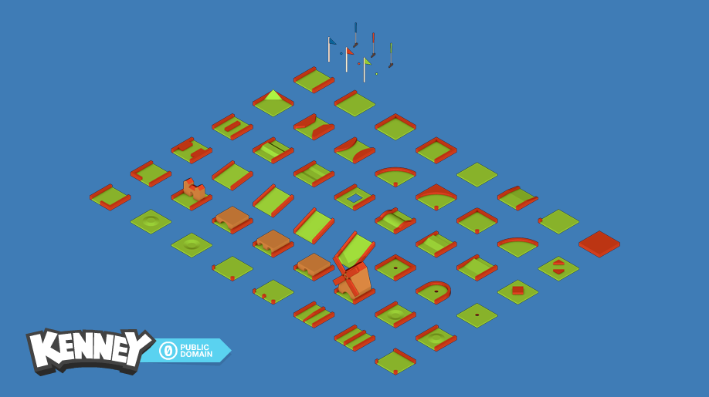Le but est de développer un minigolf **en 3D** basé sur des assets open-source.

Les assets utiles pour ce projet sont disponibles gratuitement sur Kenney.nl

* <https://kenney.nl/assets/minigolf-pack>
* <https://kenney.nl/assets/ui-pack>
* <https://kenney.nl/assets/ui-audio>
* <https://kenney.nl/assets/kenney-fonts>

## Fonctionnalités

Vous trouverez plus loin des pistes d’architecture du code.

Les fonctionnalités en rouge sont nécessaires.

|  |  |  |  |
| --- | --- | --- | --- |
| # | Titre | Commentaire | Difficulté |
| Gameplay | | | |
| J01 | **Coup** | Chaque coup sur la balle doit être compté et affiché dans l’UI. | Facile |
| J02 | Par | Le par, configurable manuellement pour le niveau 1, doit être affiché dans l’UI. | Facile |
| J03 | **Victoire** | Si la balle tombe dans le trou et y reste pendant 2 secondes, le niveau est réussi. Afficher une victoire dans l’UI. | Facile |
| J04 | **Défaite** | Si le nombre de coup dans la balle est supérieur à 10, le niveau est perdu. Afficher une défaite dans l’UI. | Facile |
| J05 | Balle sortie | Si la balle est sortie, une pénalité de 2 coups est appliquée et la balle réapparait sur l’aire de départ. | Facile |
| J06 | Score | Le score par niveau doit être affiché dans l’UI. Et un nombre d’étoile sera affecté en fonction du nombre de coup. Coup minimum = 3, Par = 2, plus = 1. | Moyen |
| J07 | Balle en mouvement | Tant que la balle est en mouvement, le club de golf disparait. | Moyen |
| Joueur | | | |
| M01 | **Joueur** | Un joueur doit avoir un nom, une couleur et un tableau de score. | Facile |
| M02 | Multi joueur | En début de partie l’UI doit permettre de rentrer jusqu’à N joueurs (au moins 4). | Facile |
| M03 | Joueur suivant | Lorsqu’un joueur termine un niveau, le niveau redémarre pour le joueur suivant. | Moyen |
| M04 | Niveau suivant | Si tous les joueurs ont joué le niveau, le score de tous les joueurs est résumé dans l’UI, puis le niveau suivant commence. (Ou une nouvelle partie commence). | Moyen |
| Physique, collisions de la balle | | | |
| P01 | **Tir simple** | Lorsque le club touche la balle, celle-ci est envoyée dans la direction du vecteur (club, balle) avec une force arbitraire. | Facile |
| P02 | **Collision du terrain** | La balle doit glisser sur le terrain, tomber dans le trou et rebondir sur les murs. | Moyen |
| P03 | Force du tir | La force appliquée à la balle est fonction de la distance entre la balle et le club. | Facile |
| P04 | Inclinaison du terrain | L’inclinaison du terrain doit affecter la vitesse de la balle. | Moyen |
| P05 | Tir réaliste | Le trajectoire de la balle doit être réaliste (tir en cloche selon la force du tir, rebonds sur le sol…). | Difficile |
| Terrain du minigolf | | | |
| T01 | **Level 01** | Le niveau 1 est créé manuellement et comporte une ligne droite entre l’aire de départ et le trou. | Facile |
| T02 | Génération de terrain | TerrainManager est capable de générer 17 autres niveaux aléatoires à partir d’une liste de tuiles. Chaque niveau comporte une aire de départ et un trou, mais pas forcément des bords partout. | Moyen |
| T03 | Gestion des bordures | Les terrains générés ont des bords cohérents | Difficile |
| T04 | Toutes les Tiles | Toutes les tuiles de l’assets (48) sont disponibles dans le générateur. | Facile |
| T05 | Difficulté et Par | La difficulté et le Par des terrains sont calculés automatiquement et les terrains générés sont classés par difficulté croissante. | Extrème |
| Contrôle de version | | | |
| G01 | Git | Placer le projet sous Git. | Moyen |
| G02 | Git Ignore | Utilisé un .gitignore adapté à Unity et votre éditeur C#. | Facile |
| G03 | Historique fonctionnel | Chaque fonctionnalité/bugfix doit être commitée séparément. | Facile |
| Audio | | | |
| A01 | Tir | Le coup sur la balle doit produire un son dépendant de la puissance du coup. | Moyen |
| A02 | Rebond | Un rebond contre un mur doit émettre un son. | Facile |
| A03 | Victoire | Une musique est jouée lors de la victoire. | Facile |
| A04 | Défaite | Une musique est jouée lors de la défaite. | Facile |
| A05 | Musique | Une musique de niveau aléatoire est jouée en boucle. | Facile |
| Divers | | | |
| D01 | Repère Visuel | Si avant de tirer, il y a un tir en ligne droite possible entre la balle et le trou, le drapeau doit être relevé pour l’indiquer visuellement. | Moyen |
| D02 | Obstacle mouvant | Un objet se déplacant en travers d’une tuile peut être généré dans les niveaux, il doit faire rebondir la balle. | Difficile |
| D03 | Animation du Moulin | Les pales du Moulin doivent tourner correctement. | Moyen |
| D04 | VR | Le jeu et le club est utilisable en VR (lib conseillé ; VRTK) | Difficile |

## Proposition d’architecture

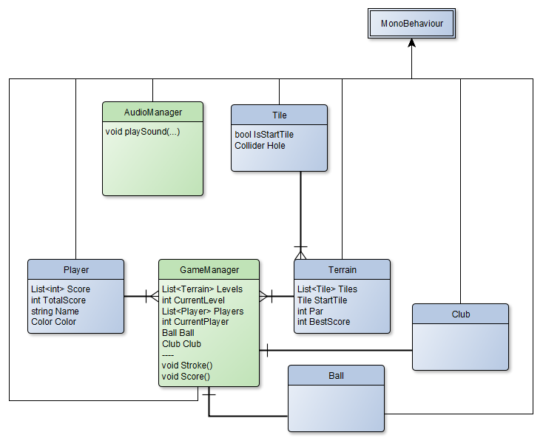

### AudioManager

Un manager (Singleton) qui permet de gérer les sons/musique.

### GameManager

Le manager principal du jeu. Il reçoit les inputs, connait l’état du jeu (joueur en cours, niveau en cours…), et il reçoit les events (stroke done, ball hit, ball in the hole)

### Player

Player représente un joueur avec son nom, sa couleur et son score par niveau.

### Tile

Une Tile représente une case de terrain (voir les assets). Les cases spéciales (start et hole) ont des attributs spécifiques pour aider le GameManager. Il est conseillé d’avoir un prefab pour chaque case 3D.

### Terrain

Un Terrain représente un niveau, avec une liste de Tile, la case de départ sur laquel la balle va apparaitre, le Par (nombre de coup moyen) et le BestScore (meilleur score possible sur le niveau).

### Club et Ball

Deux scripts qui pourront aider à manipuler le club et la balle.

|  |  |
| --- | --- |
| CIMPA S.A.S.  SOCIETE PAR ACTIONS SIMPLIFIEE  Equity Capital: 152449 €  393 341 540 RCS TOULOUSE | Headquarter address:  4, AVENUE DIDIER DAURAT  CENTREDA 1  31700 BLAGNAC - FRANCE  Phone : +33 (0)5 61 18 60 95  Fax : +33 (0)5 61 18 64 17 |
| This document is the sole property of CIMPA S.A.S, and shall not be reproduced or disclosed to a third party without express written consent of CIMPA S.A.S. | |

For questions, remarks or information,

Please to contact the CIMPA Quality Department by

E-mail: [quality@cimpa.com](mailto:quality@cimpa.com)